Социально-коммуникативное развитие является одним из приоритетных направлений развития ребенка в дошкольном возрасте. Это процесс усвоения и дальнейшего развития индивидом социально-культурного опыта, необходимого для его включения в систему общественных отношений.  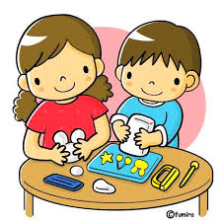  Дошкольное детство – большой отрезок в жизни ребенка. Это период овладения социальным пространством человеческих отношений через общение с близкими взрослыми, а также через игровые и реальные отношения со сверстниками.  Социальный опыт ребенок приобретает во время взаимодействия с окружающими его людьми и зависит от разнообразия социальных отношений, которые ему предоставляются ближайшим окружением. Усвоение ребенком общечеловеческого опыта происходит только в совместной деятельности и общении с другими людьми. Именно так ребенок овладевает речью, новыми знаниями и умениями; у него формируются собственные убеждения, духовные ценности и потребности, закладывается характер.  Коммуникативная игра – это совместная деятельность детей, способ самовыражения, взаимного сотрудничества, где партнеры находятся в позиции «на равных», стараются учитывать особенности и интересы друг друга.  Цель коммуникативных игр:  - развитие динамической стороны общения: легкости вступления в контакт, инициативности, готовности к общению;  - развитие эмпатии, сочувствия к партнеру, эмоциональности и выразительности невербальных средств общения;  - развитие позитивного самоощущения, что связано с состоянием раскрепощенности, уверенности в себе, ощущением собственного эмоционального благополучия, своей значимости в детском коллективе, сформированной положительной самооценки.  Значение коммуникативных игр: детское переживание радости со сверстниками в дальнейшем превращается в жизнерадостность, оптимистическое отношение к жизни, умение ладить с людьми, успешно решать жизненные проблемы, добиваться поставленных целей.  Упражнения и игры, направленные на развитие коммуникативных способностей  ИГРА «Ветер, ураган, землетрясение»  Цель: умение договориться друг с другом, умение сотрудничать.  Правила игры:  Игроки разбиваются на тройки, двое берутся за руки, образуя «домик», третий становится под крышу домика, он является жильцом. Ведущий подает команды «ветер», «ураган» или «землетрясение».  При команде «ВЕТЕР» - жильцы покидают свои домики и ищут новые. При команде «УРАГАН» домики убегают и ищут себе новых жильцов. При команде «ЗЕМЛЕТРЯСЕНИЕ» домики рассыпаются, все бегают и образуются новые домики и ищут новых жильцов. Кто был домиком может стать жильцом. | Муниципальное бюджетное дошкольное образовательное учреждение город Краснодар «Детский сад № 179»  «Аукцион игр,  направленных на развитие социально-коммуникативных  качеств дошкольников»  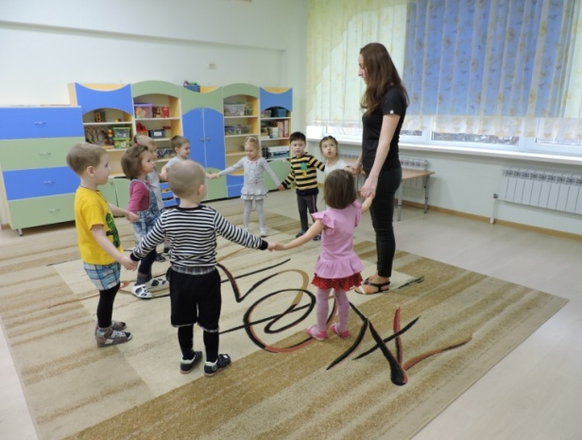  Педагог-психолог: Рязанова С.Н.  Упражнение: «Моё настроение»  Цель: развитие умения описывать свое настроение, распознавать настроение других.  Детям предлагается поделиться своим настроением: нарисовать, сравнить с каким-либо цветком, животным, можно показать его в движении – все зависит от фантазии и желания ребенка.  ИГРА «Конкурс хвастунов»  Цель: сплочение в коллективе, повышение самооценки  Предлагаю провести конкурс хвастунов. И выиграет в нем тот, кто лучше всего похвастается… соседом справа! Нужно рассказать о своем соседе, что в нем хорошего, что он умеет, какие поступки совершил, чем он Вам нравится. Задача – найти в своем соседе как можно больше достоинств.  Игра «Найди свое место в ряду»  Цель: развитие умения сотрудничать, учим слышать, понимать и подчиняться правилам  Необходимо построиться в линейку, найти свое место в ряду, внимание….  - Постройтесь по цвету волос от самого светлого до самого темного.  - Построиться по росту. От самого низкого до самого высокого.  Темы для игры: Проявления жизни. Картинки с изображением людей в разном возрасте) Разложите картинки по возрасту изображенных на них людей: младенчество, детство, школьное детство, юность, молодость, зрелость, старость.  - Как животные двигаются. Разложите картинки по увеличению скорости передвижения животных. Кто из них двигается быстрее по суши (черепаха, змея, гепард, собака, заяц, лошадь, лиса, кошка) .  - Люди и время. Набор поздравительных открыток. Разложите открытки поздравления так, чтобы было понятно, какой праздник следует за каким, начиная с Нового года.

